Contacto:

Katharina Doetz, M.Sc.
press@sigmasoft.de
+49-241-89495-1008
Kackertstr. 16-18
D-52072 Aachen

Comunicado de Prensa

SIGMAecon

Simulación de procesos mejorada mediante el cálculo realista de costes

Hasta ahora, los resultados de la simulación solo eran medibles; pronto, también serán cuantificables. SIGMAecon permite el cálculo de costos dependiente del proceso, brindando así la oportunidad de determinar el mejor compromiso entre calidad, proceso óptimo y costos mínimos.
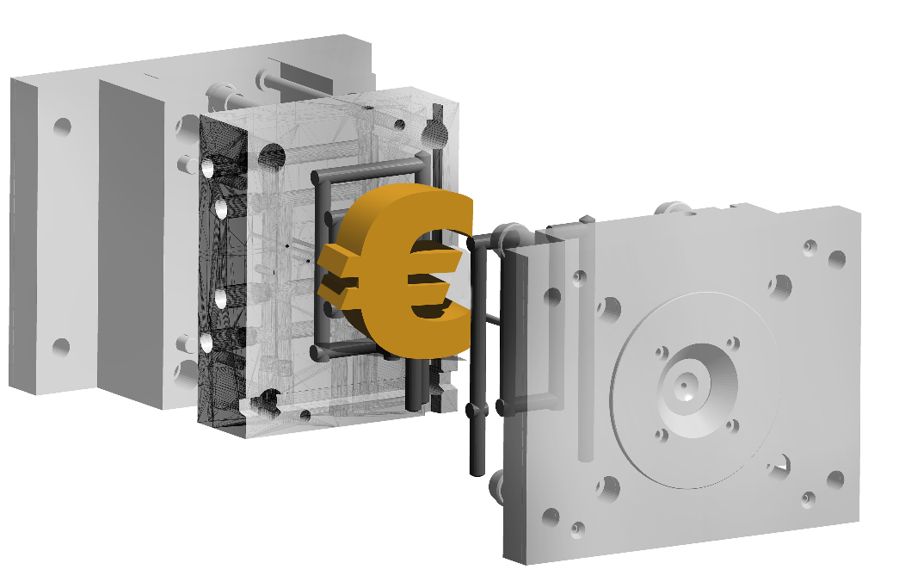

SIGMAecon
Aachen, 19 de abril de 2024 – Con la nueva versión SIGMASOFT® 6.1, SIGMA Engineering GmbH lanza SIGMAecon junto con otras características. Esta herramienta ofrece la posibilidad de estimación de costos combinada directamente con resultados de simulación. De este modo, se puede identificar rápidamente el mejor compromiso entre calidad, proceso y costos, ya que se consideran simultáneamente la calidad, la productividad y los recursos.
Durante más de 25 años, los profesionales han calculado cada detalle en el proceso de moldeo de polímeros con precisión y fiabilidad con SIGMASOFT® Virtual Molding. Además de los resultados físicos como presión, temperatura o tiempo, la nueva herramienta SIGMAecon ahora agrega resultados financieramente cuantificables.
El conocimiento detallado de los propios procesos de producción y sus posibilidades de optimización es crucial en un entorno cada vez más competitivo. A menudo, aún más importante es conocer los costos reales de fabricación. Por ejemplo, ¿ en el caso de una supuesta una optimización está asociada con costos más bajos debido a un tiempo de ciclo reducido? ¿O los costos aumentan debido a un mayor consumo de energía?
A menudo, asegurar un contrato depende de ofrecer un precio de venta agresivo. Sin embargo, convertir dicho proyecto en un éxito sostenible requiere un conocimiento preciso de los propios costos de antemano. Durante la fase de consulta, SIGMASOFT® permite el examen rápido y la optimización de varios escenarios importantes. Predicciones precisas sobre requisitos de tiempo, material o presión, diagramas de flujo, etc., pueden proporcionarse luego al cálculo de precios como referencias bien fundamentadas.
Sin embargo, SIGMAecon va un paso más allá al permitir al usuario determinar con precisión los costos de los componentes del proceso actualmente simulado y sus variantes de optimización. Los conceptos térmicos modificados (como el uso de tecnología de canal caliente o frío o aislamiento adicional) no solo se consideran como costos adicionales o ahorros de material, sino también en términos de consumo de energía.
"Los beneficios para nuestros usuarios son claros", dice Thomas Klein, CEO de SIGMA. "Con SIGMASOFT® Virtual Molding, las optimizaciones de proceso ya son posibles durante la fase de consulta. SIGMAecon ayuda en la toma de decisiones en ingeniería y fortalece al usuario como una fuente central de información confiable, tanto desde perspectivas técnicas como financieras."
SIGMAecon incluye plantillas predefinidas, así como la capacidad de definir todos los insumos libremente. Los resultados se presentan en tablas o diagramas, pero también se pueden evaluar directamente desde un Diseño de Experimentos (DoE) con SIGMASOFT® para comparar diferentes escenarios. Esto permite la optimización de los costos de fabricación, que ahora se conocen en detalle en la etapa más temprana posible.

Desde 1998 SIGMA Engineering GmbH impulsa el avance de los procesos de moldeo por inyección con su producto de simulación SIGMASOFT® Virtual Molding. Esta máquina virtual de moldeo por inyección, permite la optimización y el desarrollo de piezas plásticas y moldes, así como la ilustración de toda la gestión del proceso. La tecnología SIGMASOFT® Virtual Molding combina la geometría 3D de las piezas, el molde y el sistema de atemperamiento, integrando además parámetros y condiciones de producción reales. Con esta solución integral no solo se logra eficacia en costos y manejo de recursos en la producción, sino también calidad del producto desde la primera inyección.

SIGMASOFT® Virtual Molding integra gran variedad de modelos específicos de proceso en la tecnología de simulación 3D, la cual durante décadas se ha desarrollado y validado, siguiendo hasta hoy, un proceso continuo de investigación y optimización. La solución de SIGMA y el equipo de desarrollo apoyan los objetivos técnicos del cliente con soluciones personalizadas. La firma de software SIGMA brinda de manera directa el soporte comercial, técnico, formación, instalación y un servicio solución a través de la ingeniería a nivel mundial.

SIGMA Engineering GmbH, fundada en 1998 en Aachen, Alemania, está representada en toda Europa bajo el liderazgo de su CEO Thomas Klein. Con sucursales de empresas hermanas en Chicago, Brasil, Singapur, China, India, Corea y Turquía, SIGMA tiene la capacidad de atender usuarios del Virtual Molding de gran variedad de empresas internacionales e institutos de investigación de todo el mundo.
Más información: sigmasoft.de

Este comunicado de prensa está disponible para descargar como pdf y documento .doc en el siguiente vínculo: https://www.sigmasoft.de/es/press/

